**PDP para proceso de Bitácora**

**Introducción:**

El objetivo principal de este documento es proporcionar los pasos que se deben de realizar al presentarse alguna Incidencia en el proceso de Bitácora, tiene como función proveer una guía ante la contingencia y así como minimizar el impacto en la operación.

**Situación:**

Detener los procesos que comunican información de la tienda XXXX

**Explicación para inhabilitar tienda:**

Esta solicitud debe darse expresamente del área de Integraciones con la debida autorización de Shopping Experience, y puede darse debido a un mantenimiento en tienda o bien un incidente donde se debe suspender el envío de información a PMM.

**Solución:**

**1**.- Abrir en SQL el siguiente script **BackUp_Store.sql** en el servidor **SRD201080** en la Base de Datos **DBSTG_INT** para respaldar las tiendas a eliminar, ejecutarlo conforme a los criterios definidos en el documento SQL.

**2**.- Ejecutar Script !!

**3**.- Abrir en SQL el siguiente script **Delete_Store.sql** en el servidor **SRD201080** en la Base de Datos **DBSTG_INT** y ejecutarlo conforme a los criterios definidos en el documento SQL.

**4**.- Ejecutar Script !!



Como salida del Script Delete_Store obtendremos un resultado como el que se muestra en la siguiente figura, dependiendo del número de tiendas a inhabilitar.

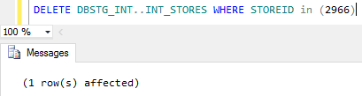

Como salida del Script BackUp_Store obtendremos un resultado como el que se muestra en la siguiente figura, dependiendo del número de tiendas a respaldar.

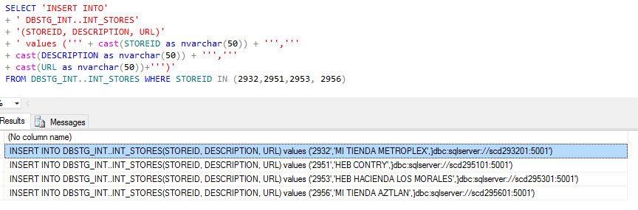

**5**.- Entrar al Administrador de TIBCO:

<http://sri201134:8080/administrator/servlet/tibco_administrator?c.fid=com_tibco_administrator_ApplicationFrame_2006245166>

**6**.- Ir la siguiente ruta

Application Management > Shopping Expirience > Dynamic Connections > BitacoraToPMMPublisher > Service

**7**.- Reiniciar las instancias. **[BitacoraToPMMPublisher_Primary](http://sci201134:8080/administrator/servlet/tibco_administrator?c.fid=com_tibco_administrator_ConsoleFrame_217713761&c.cmd=refresh&c.cmdsrc=com_tibco_administrator_AutoRefreshButton_588666739&c.shft=false&c.ctrl=false&c.noupdt=false&c.rplhis=true&fdc=221&c.p1=&&timeCounter=0&com_tibco_wfc_TextField_1742568880=&com_tibco_wfc_ListBox_740331377=0&com_tibco_administrator_ConsoleFrame_217713761_yScroll=0&com_tibco_administrator_ConsoleFrame_217713761_xScroll=0&com_tibco_administrator_ConsoleFrame_217713761_width=1001&com_tibco_administrator_ConsoleFrame_217713761_height=696&com_tibco_administrator_ConsoleFrame_217713761_yScroll=0&com_tibco_administrator_ConsoleFrame_217713761_xScroll=0&com_tibco_administrator_ConsoleFrame_217713761_width=1001&com_tibco_administrator_ConsoleFrame_217713761_height=696&) y** [**BitacoraToPMMPublisher_Secondary**](http://sci201134:8080/administrator/servlet/tibco_administrator?c.fid=com_tibco_administrator_ConsoleFrame_217713761&c.cmd=refresh&c.cmdsrc=com_tibco_administrator_AutoRefreshButton_588666739&c.shft=false&c.ctrl=false&c.noupdt=false&c.rplhis=true&fdc=221&c.p1=&&timeCounter=0&com_tibco_wfc_TextField_1742568880=&com_tibco_wfc_ListBox_740331377=0&com_tibco_administrator_ConsoleFrame_217713761_yScroll=0&com_tibco_administrator_ConsoleFrame_217713761_xScroll=0&com_tibco_administrator_ConsoleFrame_217713761_width=1001&com_tibco_administrator_ConsoleFrame_217713761_height=696&com_tibco_administrator_ConsoleFrame_217713761_yScroll=0&com_tibco_administrator_ConsoleFrame_217713761_xScroll=0&com_tibco_administrator_ConsoleFrame_217713761_width=1001&com_tibco_administrator_ConsoleFrame_217713761_height=696&)

**Situación:**

Habilitar procesos que comunican información de la tienda XXXX

**Explicación para habilitar tienda:**

Esta solicitud debe darse expresamente del área de Integraciones con la debida autorización de Shopping Experience.

**Solución:**

Abrir en SQL el siguiente script **Insert_Store.sql** (anexo al documento) en el servidor **SRD201080** en la Base de Datos **DBSTG_INT** y ejecutarlo conforme a los criterios definidos en el documento SQL.



Ejecutar el script…!!!

Como salida del Script obtenemos la tienda configurada.

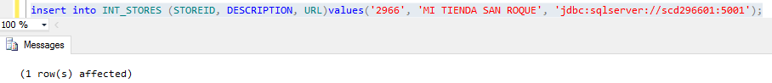

Entrar al Administrador de TIBCO:

<http://sri201134:8080/administrator/servlet/tibco_administrator?c.fid=com_tibco_administrator_ApplicationFrame_2006245166>

ir la siguiente ruta

Application Management > Shopping Expirience > Dynamic Connections > BitacoraToPMMPublisher > Service

Reiniciar las instancias. [**BitacoraToPMMPublisher_Primary**](http://sci201134:8080/administrator/servlet/tibco_administrator?c.fid=com_tibco_administrator_ConsoleFrame_217713761&c.cmd=refresh&c.cmdsrc=com_tibco_administrator_AutoRefreshButton_588666739&c.shft=false&c.ctrl=false&c.noupdt=false&c.rplhis=true&fdc=221&c.p1=&&timeCounter=0&com_tibco_wfc_TextField_1742568880=&com_tibco_wfc_ListBox_740331377=0&com_tibco_administrator_ConsoleFrame_217713761_yScroll=0&com_tibco_administrator_ConsoleFrame_217713761_xScroll=0&com_tibco_administrator_ConsoleFrame_217713761_width=1001&com_tibco_administrator_ConsoleFrame_217713761_height=696&com_tibco_administrator_ConsoleFrame_217713761_yScroll=0&com_tibco_administrator_ConsoleFrame_217713761_xScroll=0&com_tibco_administrator_ConsoleFrame_217713761_width=1001&com_tibco_administrator_ConsoleFrame_217713761_height=696&) **y** [**BitacoraToPMMPublisher_Secondary**](http://sci201134:8080/administrator/servlet/tibco_administrator?c.fid=com_tibco_administrator_ConsoleFrame_217713761&c.cmd=refresh&c.cmdsrc=com_tibco_administrator_AutoRefreshButton_588666739&c.shft=false&c.ctrl=false&c.noupdt=false&c.rplhis=true&fdc=221&c.p1=&&timeCounter=0&com_tibco_wfc_TextField_1742568880=&com_tibco_wfc_ListBox_740331377=0&com_tibco_administrator_ConsoleFrame_217713761_yScroll=0&com_tibco_administrator_ConsoleFrame_217713761_xScroll=0&com_tibco_administrator_ConsoleFrame_217713761_width=1001&com_tibco_administrator_ConsoleFrame_217713761_height=696&com_tibco_administrator_ConsoleFrame_217713761_yScroll=0&com_tibco_administrator_ConsoleFrame_217713761_xScroll=0&com_tibco_administrator_ConsoleFrame_217713761_width=1001&com_tibco_administrator_ConsoleFrame_217713761_height=696&)